**实物在线-App-v1.0**

**需求文档**

|  |  |  |  |
| --- | --- | --- | --- |
| 项目名称: | 定制试场-App-M-v1.0 | **项目经理**: | 普贤 |
| 撰写人 | 冯 | 文档版本： | V1.0 |
| 撰写日期: | 2017/07/03 | 版本发布日期: |  |
| 审批人: |  | 审批日期: |  |

修改记录

| 日期 | 姓名 | 版本号 | 修改内容 |
| --- | --- | --- | --- |
| 2017/07/03 | 冯 | V1.0 | 初次梳理产品需求 |
|  |  |  |  |
|  |  |  |  |

# 1、功能需求

## 1.1、软件启动

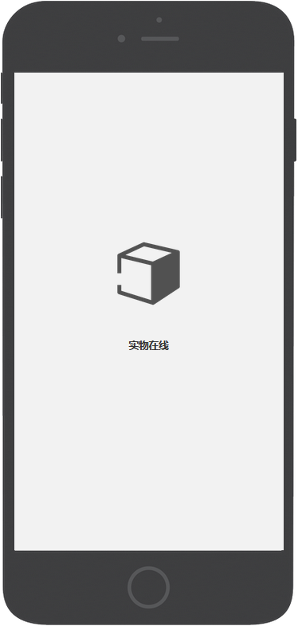

（启动页）

|  |
| --- |
| 功能描述 |
| 启动软件，停留2s跳转 |

## 1.2、软件特性

（软件特性）

|  |
| --- |
| 功能描述 |
| 软件特性展示：新用户进入APP时展示软件特性，可以左右滑动切换页面； |

## 1.3、登录

### 1.3.1登录

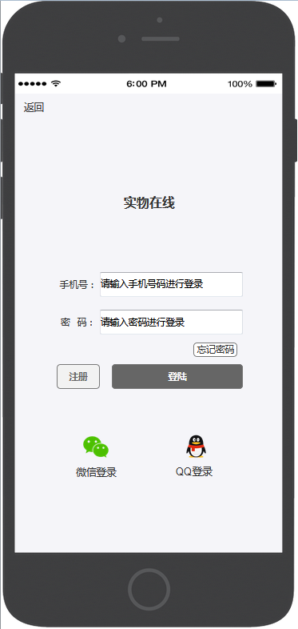

（登录）

|  |  |  |  |  |  |
| --- | --- | --- | --- | --- | --- |
| 字段名称 | 是否必填 | 字段长度 | 初始键盘 | 提示文字 | 其他规则 |
| 手机号 | 是 | 11 | 数字键盘 | 请输入手机号码进行登录 | * 第1位必须=1 * 第二位不能=1/2/6/9 * 不符合规则提交的时候显示toast”请输入正确的手机号码” |
| 密码 | 是 | 6-18 | 字母全键盘 | 请输入密码进行登录 | * 输入的内容必须=密码 * 不符合规则提交的时候显示toast“账号/密码不正确” |

（账号、密码规则）

|  |
| --- |
| 功能描述 |
| 返回：返回到上一页 |
| 账号/密码录入：规则见上表（账号、密码规则） |
| 注册入口：点击跳转 |
| 忘记密码入口：点击跳转 |
| 登录提交入口：点击提交系统判断，并显示对应toast |
| 快捷登录入口：点击跳转 |
| 录入清空：已录入内容时，显示清空按钮，点击清空输入内容 |
| 单点登录：需实现单点登录功能，同一账号同时只能登录一个移动终端APP，具体规则见功能逻辑； |

|  |
| --- |
| 功能逻辑 |
|  |
| 同一时间同一账户只能登录一个移动终端APP； |
| 用户登录账号时系统需判断是否有其他移动终端(APP)在登录中，如有则强制下线并弹窗提示“您的账号在其他移动终端登录，已下线”；    点击确定关闭弹窗并刷新页面； |

### 1.3.2快捷登录



（社交平台快捷登录）

|  |
| --- |
| 功能描述 |
| 用户点击微信/QQ跳转至微信/QQAPP内获得授权，获得授权后系统需获取用户的微信/QQ昵称+微信/QQ头像，获取完成后跳转至绑定手机页面； |
| 功能逻辑 |
| 用户点击微信快捷登录时，系统需判断微信是否绑定手机账号，如已绑定则显示登录成功；如未绑定的情况下则需要跳转至注册页面； |
|  |

## 1.4、注册

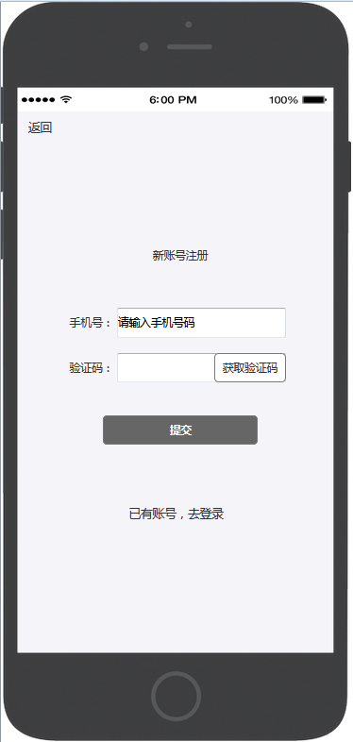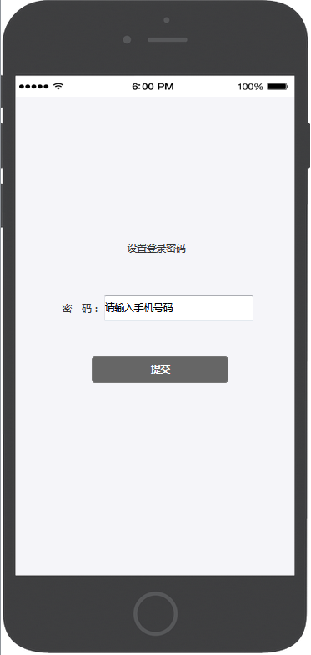

（新账号注册）

|  |  |  |  |  |  |
| --- | --- | --- | --- | --- | --- |
| 字段名称 | 是否必填 | 字段长度 | 初始键盘 | 提示文字 | 其他规则 |
| 手机号 | 是 | 11 | 数字键盘 | 请输入手机号码进行登录 | * 第1位必须=1 * 第二位不能=1/2/6/9 * 不符合规则提交的时候显示toast”请输入正确的手机号码” |
| 密码 | 是 | 6-18 | 字母全键盘 | 请输入密码进行登录 | * 输入的内容必须=规则 * 不支持标点符号、表情 * 不符合规则提交的时候显示toast“密码不符合规则” |
| 验证码 | 是 | 4 | 数字键盘 | 请输入验证码 | * 验证码有效时间30分钟 * 获取验证码时间间隔=60s * 不符合规则时显示toast“验证码不正确”，未填时显示“请输入验证码” |

|  |
| --- |
| 功能描述 |
| 手机号录入：录入字段 |
| 验证码获取：点击发送验证码，判断账号是否符合规则 |
| 验证码录入：录入字段 |
| 登录入口：点击跳转 |
| 账号提交：提交账号与验证码，系统判断，显示对应toast |
| 密码录入：录入字段 |
| 密码提交：提交密码，系统判断，符合规则完成注册流程，不符合显示对应toast，并停留在当前页面 |
| 录入清空：已录入内容时，显示清空按钮，点击清空输入内容 |

|  |
| --- |
| 功能逻辑 |
|  |

## 1.5、找回密码

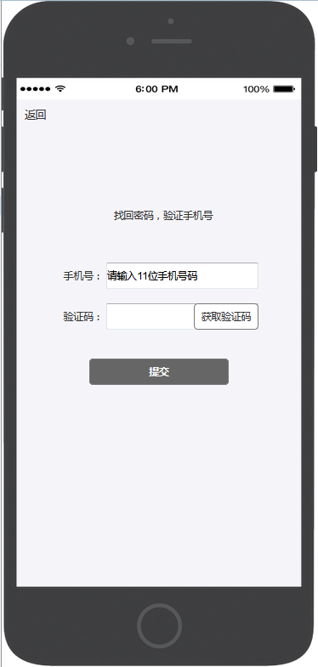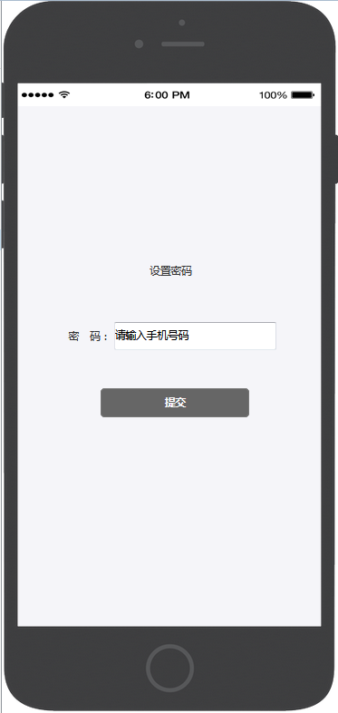

（找回密码）

|  |  |  |  |  |  |
| --- | --- | --- | --- | --- | --- |
| 字段名称 | 是否必填 | 字段长度 | 初始键盘 | 提示文字 | 其他规则 |
| 手机号 | 是 | 11 | 数字键盘 | 请输入手机号码进行登录 | * 第1位必须=1 * 第二位不能=1/2/6/9 * 不符合规则提交的时候显示toast”请输入正确的手机号码” |
| 密码 | 是 | 6-18 | 字母全键盘 | 请输入密码进行登录 | * 输入的内容必须=规则 * 不支持标点符号、表情 * 不符合规则提交的时候显示toast“密码不符合规则” |
| 验证码 | 是 | 4 | 数字键盘 | 请输入验证码 | * 验证码有效时间30分钟 * 获取验证码时间间隔=60s * 不符合规则时显示toast“验证码不正确”，未填时显示“请输入验证码” |

|  |
| --- |
| 功能描述 |
| 手机号录入：录入字段 |
| 验证码获取：点击发送验证码，判断账号是否符合规则 |
| 验证码录入：录入字段 |
| 返回：点击回到上一页 |
| 账号提交：提交账号与验证码，系统判断，显示对应toast |
| 密码录入：录入字段 |
| 密码提交：提交密码，系统判断，符合规则完成找回密码流程，不符合显示对应toast，并停留在当前页面 |
| 录入清空：已录入内容时，显示清空按钮，点击清空输入内容 |

## 1.6、实物展厅

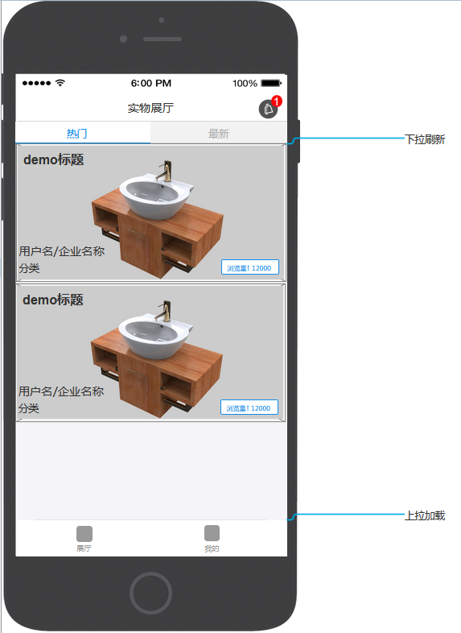

（实物展厅-热门）

|  |
| --- |
| 功能描述 |
| 热门：按浏览量排序，展示已发布展示中的demo； |
| 字段：标题、发布人用户名/企业名称、浏览量 |
| U3D入口：点击demo区域进入U3D； |
| 最新入口：点击最新、右滑页面进入最新展厅； |
| 展厅刷新：双击主菜单展厅ICON，页面自动回到顶部，刷新当前页面； |
| 展示：一页展示20条数据，用户看到第20条可上拉加载后面的20条； |
| 空数据：没有数据时页面结构不变，显示空数据页面； |
| 我的入口：点击跳转； |
| 刷新/加载：当前页面有下拉刷新，上拉加载功能 |

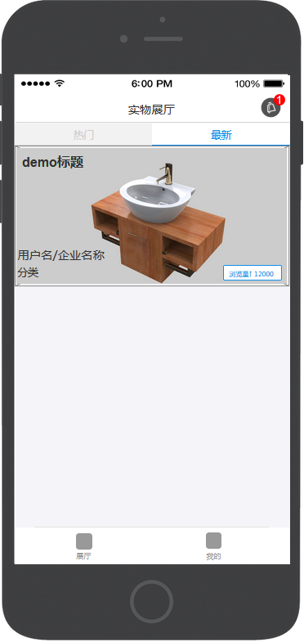

（实物展厅-最新）

|  |
| --- |
| 功能描述 |
| 热门：按demo最新发布时间排序，展示已发布展示中的demo； |
| 字段：标题、发布人用户名/企业名称、浏览量 |
| U3D入口：点击demo区域进入U3D； |
| 最新入口：点击最新、左滑页面进入最新展厅； |
| 展厅刷新：双击主菜单展厅ICON，页面自动回到顶部，刷新当前页面； |
| 展示：一页展示20条数据，用户看到第20条可上拉加载后面的20条； |
| 空数据：没有数据时页面结构不变，显示空数据页面； |
| 我的入口：点击跳转； |
| 刷新/加载：当前页面有下拉刷新，上拉加载功能 |

## 1.7、3D场景

### 1.7.1 loding

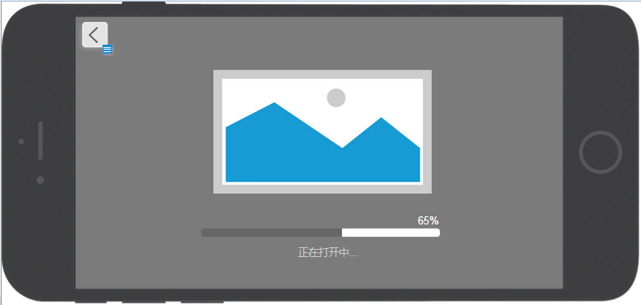

（Loding）

|  |
| --- |
| 功能描述 |
| 返回：点击回到上一页； |
| 加载进度条：实时展示当前加载进度，并显示加载数值； |
| 提示文案：2秒切换一次，文案内容可换； |

### 1.7.2 产品使用场景

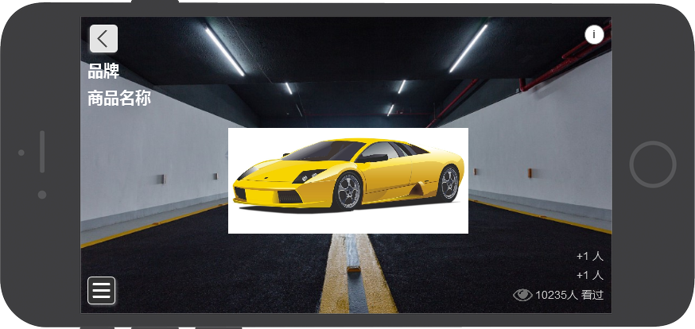

（产品使用场景-初始页面）

|  |
| --- |
| 功能描述 |
| 返回：点击显示弹窗，询问是否退出，点击确定完成退出操作，取消关闭弹窗停留在当前页面； |
| 商品详情入口：点击详情按钮进入商品详情页面； |
| 菜单：点击展开菜单； |
| 浏览量：显示当前产品的总浏览数； |
| 浏览量实时新增效果：用户在场景内时，浏览量新增时总浏览数更新，并且需显示+1效果，无新增浏览量时效果1s后渐隐，有新浏览量时+1快速隐藏； |
| 商品信息：场景内显示商品品牌、商品名称； |
| 数据记录：系统需记录用户停留时间，点击按钮的次数与种类； |
| 共享：点击共享展开共享面板； |
| 清单：点击清单进入清单页面； |
| 场景：点击场景展开场景选择面板； |
| 模型交互：点击商品模型进入交互模式，交互模式仅显示交互菜单与返回按钮，其他信息隐藏； |
| 缩放：双指操作可完成缩小/放大镜头的操作； |

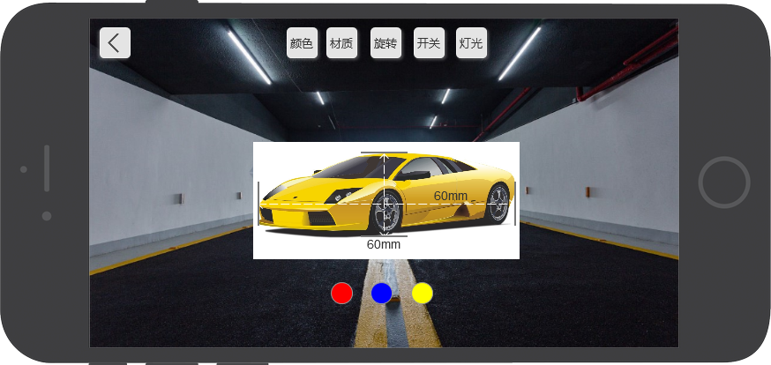

（产品使用场景-产品交互）

|  |
| --- |
| 功能描述 |
| 返回：点击显示弹窗，询问是否退出，点击确定完成退出操作，取消关闭弹窗停留在当前页面； |
| 颜色：点击显示颜色面板，选择颜色即可更换模型颜色； |
| 尺寸：模型在选中时显示尺寸； |
| 材质：点击隐藏尺寸，显示模型的材质； |
| 旋转：点击隐藏交互菜单，显示旋转面板，用户可操纵模型在原地进行360°旋转； |
| 开关：点击开启产品仿真开关； |
| 灯光：点击打开灯管调节面板，用户通过拖拽的方式可调节环境灯光，具体灯光区间需模型组协助确定； |
| 退出交互模式：点击非模型位置； |
| 当前页面上的交互是指用户在商家/服务商已设置/制作好的产品参数中进行基础查看、交互的操作，不具备保存功能； |

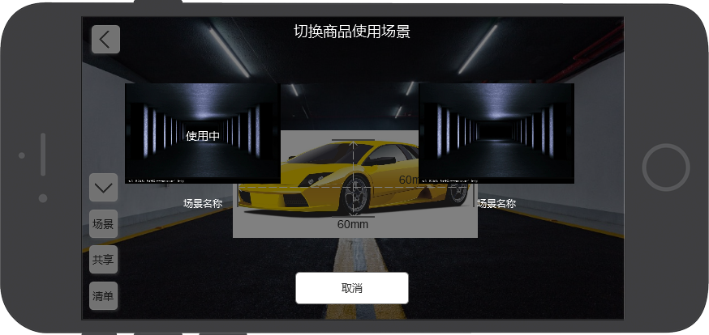

（场景切换面板）

|  |
| --- |
| 功能描述 |
| 当前场景展示：使用中的场景显示使用中状态； |
| 场景名称：展示内容； |
| 场景图片：展示内容； |
| 切换场景：点击未使用场景，关闭面板切换场景，这里的切换场景要求不是跳转加载新场景，而是在当前页面加载新场景； |
| 取消：关闭面板，回到上一页； |

### 1.7.2 产品展示场景

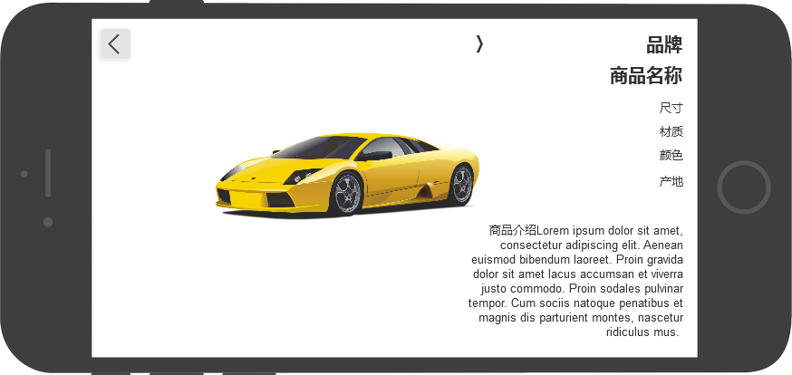

（产品展示场景）

|  |
| --- |
| 功能描述 |
| 产品展示场景：展示场景旨在最大化的突出产品，用户在场景中无法移动产品，仅能进行360°旋转、缩放等操作； |
| 商品信息：展示商家在PC端维护的商品信息，字段以PC段客户需求为准； |
| 收回详情：商品详情信息默认展开，点击收回完成收回操作； |
| 返回：点击返回回到上一页； |

### 1.7.3 共享场景

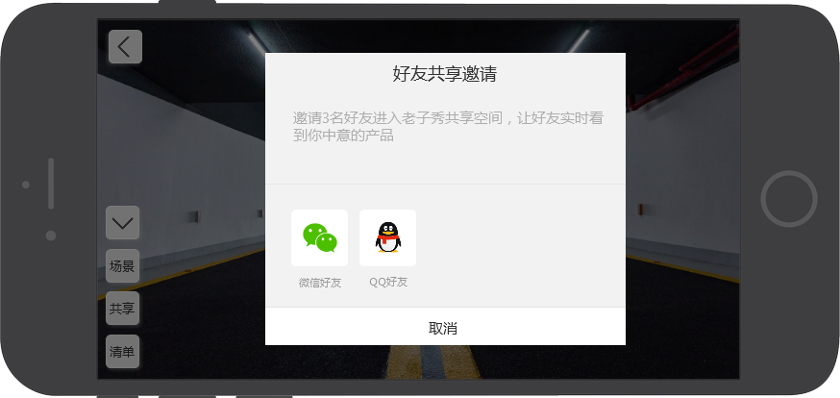

（共享邀请）

|  |
| --- |
| 功能描述 |
| 微信分享/授权接口：通过接口用户可获得用户微信头像、用户名等信息，并分享邀请卡片至微信好友； |
| QQ分享/授权接口：通过接口用户可获得用户QQ头像、用户名等信息，并分享邀请卡片至QQ好友； |

|  |
| --- |
| 功能逻辑 |
|  |
|  |
| 系统判断已有五个，用户发起第六个时，需有对应文字提示“共享空间创建数量已达上限，请稍后再试”； |
| 当共享空间内无数据传输/用户停留，则即时关闭空间； |
| 关闭空间后用户点击共享链接默认进入普通demo界面； |
| 邀请后即生成共享空间，其他用户通过点击链接即可进入对应页面； |
| 其他用户通过APP分享的链接可进入对应H5页面查看，系统需判断当前机器是否已安装APP，如已安装则需要通过html调起本地APP并进入APP内对应共享空间； |
| 发起共享邀请需要登录； |
| 查看者不需要登录，显示默认头像； |

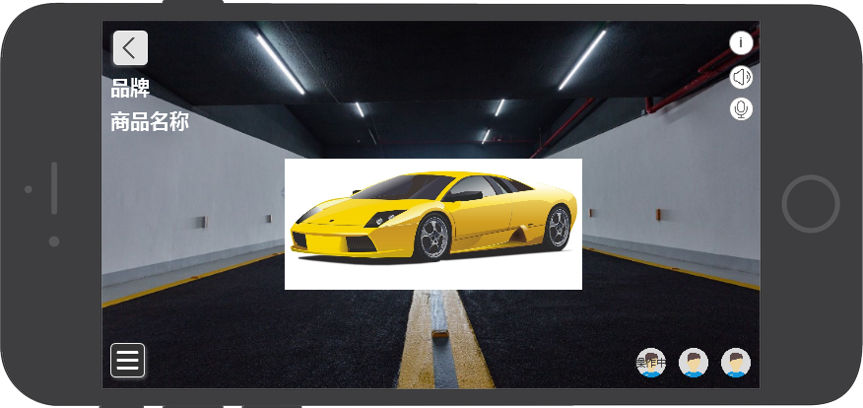

（共享场景-操作者）

|  |
| --- |
| 功能描述 |
| 返回：点击显示弹窗询问“是否退出共享模式？”，点击确定回到上一场景，点击取消关闭弹窗停留当前场景； |
| 音频：操作者音频默认开启，点击可完成关闭/开启操作，显示对应toast“音频已开启/音频已关闭”； |
| 实时语音：打开后用户说话即可传输语音信息，操作者默认开启，点击可完成关闭/开启操作，显示对应toast“实时语音已开启/实时语音已关闭”； |
| 商品信息：场景内显示商品品牌、商品名称； |
| 数据记录：系统需记录用户停留时间，点击按钮的次数与种类； |
| 人员显示：显示当前在线用户社交平台头像，操作者显示操作字段，用户退出后隐藏头像； |

|  |
| --- |
| 功能逻辑 |
| （退出、关闭空间逻辑） |
| 人数上限：最多同时容纳三名用户访问，满员时有新的用户进入需显示toast“抱歉，共享房间已满员”，并进入非共享的产品使用场景； |
| 房间关闭：系统需判断当前房间是否有用户留存，如判断结果为无，则关闭共享房间； |
| 用户通过外链进入已关闭的房间：默认跳转到产品初始场景； |
| 操作权限更替：操作权限默认在房主（邀请者），房主退出后操作权限按照进入房间的时间进行更替，先到者先得，操作权限仅有一名用户； |
| 操作权限：有操作权限即可对模型进行交互、编辑操作，查看者可实时看到操作动态、效果； |
| 音频：查看者进入共享房间，音频功能默认开启； |

### 1.7.4 清单

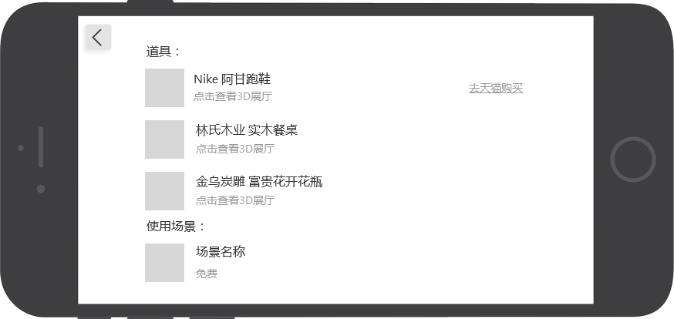

（场景清单）

|  |
| --- |
| 功能描述 |
| 返回：点击返回回到上一页； |
| 道具：展示使用场景中使用到的所有道具，道具有3D展厅的显示3D展厅入口，有购买链接的显示购买入口； |
| 道具图片：展示内容； |
| 3D展厅入口：点击进入产品3D展厅 |
| 使用场景：展示产品关联的所有使用场景名称、图片、价格； |
| 购买入口：根据客户需求显示，点击跳转至对应链接； |

## 1.8、我的

### 1.8.1 我的首页

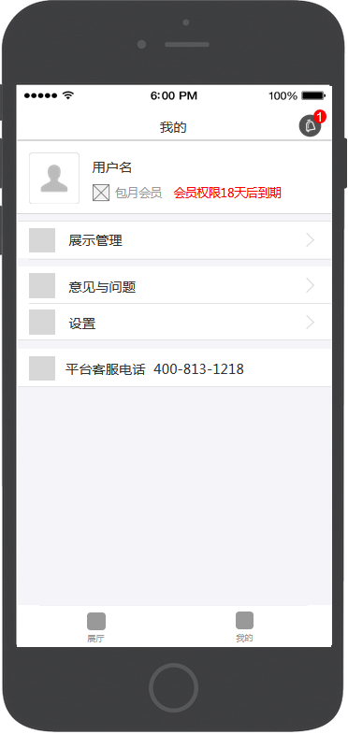

（我的-会员）

|  |
| --- |
| 功能描述 |
| 消息入口：点击跳转 |
| 用户头像展示：展示用户头像，无头像显示默认头像 |
| 用户身份展示：显示用户身份 |
| 用户会员权限时间：展示会员权限多少天后到期 |
| 展示管理入口：点击跳转 |
| 意见与问题入口：点击跳转 |
| 设置入口：点击跳转 |
| 平台客服电话：点击展示弹窗，用户可选择是否拨号，拨号调取手机拨号功能 |
| 展厅入口：点击跳转 |

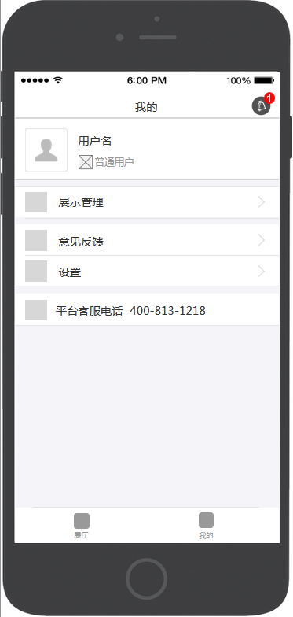

（我的-非会员）

|  |
| --- |
| 功能描述 |
| 消息入口：点击跳转 |
| 用户头像展示：展示用户头像，无头像显示默认头像 |
| 用户身份展示：显示用户身份 |
| 展示管理入口：点击跳转 |
| 意见与问题入口：点击跳转 |
| 设置入口：点击跳转 |
| 平台客服电话：点击展示弹窗，用户可选择是否拨号，拨号调取手机拨号功能 |
| 展厅入口：点击跳转 |

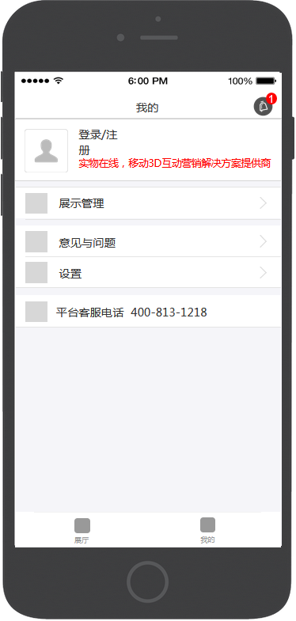

（我的-未登录）

|  |
| --- |
| 功能描述 |
| 消息入口：点击跳转至登录 |
| 头像展示：展示缺省默认头像 |
| 平台slogan展示：展示内容 |
| 展示管理入口：点击跳转 |
| 意见与问题入口：点击跳转至登录 |
| 设置入口：点击跳转 |
| 平台客服电话：点击展示弹窗，用户可选择是否拨号，拨号调取手机拨号功能 |
| 展厅入口：点击跳转 |

### 1.8.2 消息

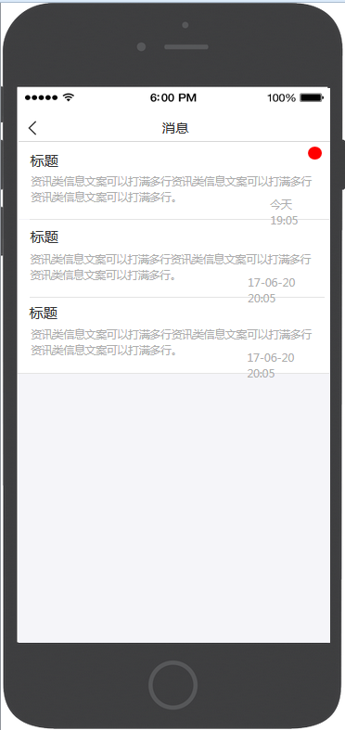

（消息）

|  |
| --- |
| 功能描述 |
| 未读消息提醒：在当前页面未读消息展示未读标识，用户进入详情后不再显示未读消息； |
| 新消息提醒：这里的提醒指展示在展厅/我的页面右上方ICON红点，用户进入消息列表即不再显示； |
| 返回：返回至上一页； |
| 消息详情：点击跳转； |
| 删除消息：IOS左划，显示删除； 安卓长按，显示删除弹窗； |

### 1.8.3 展示管理

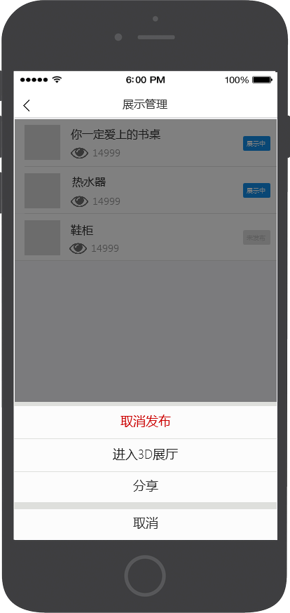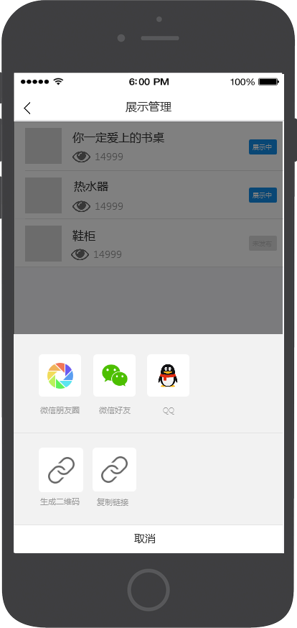

（展示管理）

|  |
| --- |
| 功能描述 |
| 展示图片：展示demo图片； |
| 浏览量：显示当前demo浏览量； |
| 状态：当前demo状态，展示中/未发布 |
| 标题：当前demo标题 |
| 编辑入口：点击demo显示编辑菜单； |
| 取消发布：点击显示弹窗，询问是否取消发布，点击确定完成取消发布操作； |
| 3D展厅入口：点击跳转进入U3D； |
| 分享：点击打开分享面板； |
| 分享至社交平台：点击跳转至社交平台，应完成朋友圈、微信好友、QQ的接口对接； |
| 生成二维码：点击生成当前demo的二维码，并显示toast“二维码已保存在手机相册”； |
| 复制链接：点击复制demo链接，并显示toast“链接已复制” |
| 取消：点击取消关闭弹层/菜单 |

|  |
| --- |
| 功能逻辑 |
| 展示中：展示中的demo有取消发布、进入3D展厅、分享操作； |
| 未发布：未发布的demo有立即发布操作； |
| 排序：展示管理中的demo按照最新保存时间进行排序，时间越近越靠前； |

### 1.8.4 软件设置

**1.8.4.1 软件设置首页**

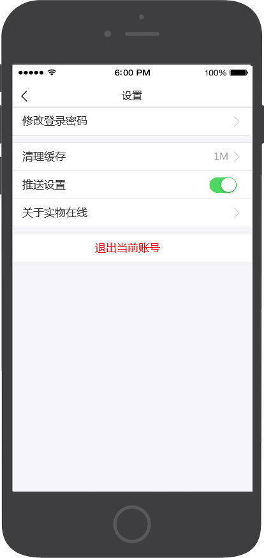

（我的-软件设置）

|  |
| --- |
| 功能描述 |
| 未登录：未登录时不显示修改登录密码与退出当前账号按钮； |
| 修改登录密码：点击跳转； |
| 清理缓存：显示缓存值，点击完成清理缓存操作，这里清理缓存要求包括U3D的内容；  清理完毕需显示toast“软件缓存已完成清理”，当缓存=0显示toast“软件无缓存” |
| 推送设置：默认开启推送设置，用户自主关闭时，不再收到系统栏的消息提醒； |
| 退出当前账号：点击显示弹窗“是否退出当前账号？”点击确认完成退出操作，取消关闭弹窗；  账号退出后回到首页（展厅）； |

**1.8.4.2修改登录密码**

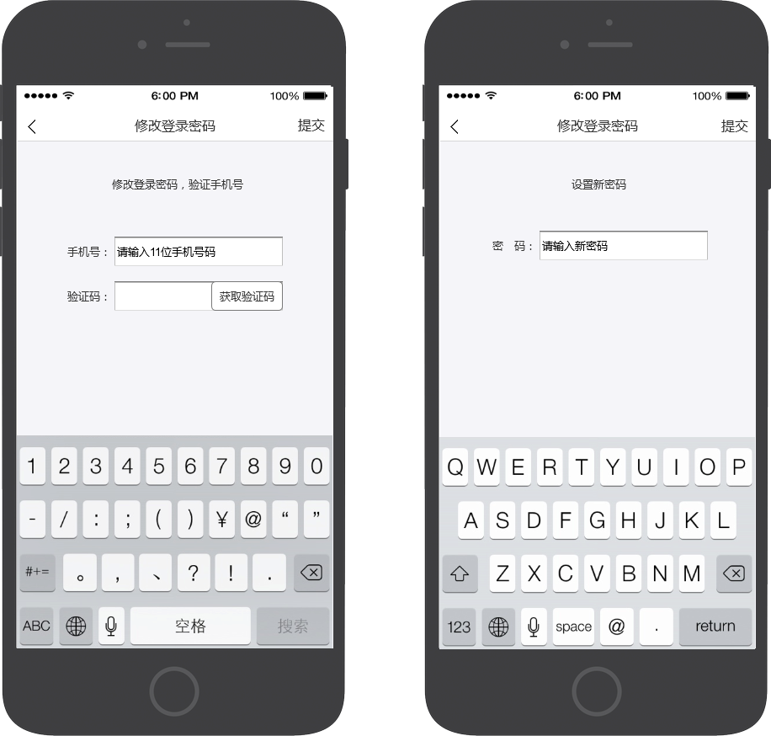

（修改登录密码）

|  |  |  |  |  |  |
| --- | --- | --- | --- | --- | --- |
| 字段名称 | 是否必填 | 字段长度 | 初始键盘 | 提示文字 | 其他规则 |
| 手机号 | 是 | 11 | 数字键盘 | 请输入手机号码进行登录 | * 第1位必须=1 * 第二位不能=1/2/6/9 * 不符合规则提交的时候显示toast”请输入正确的手机号码” |
| 密码 | 是 | 6-18 | 字母全键盘 | 请输入密码进行登录 | * 输入的内容必须=规则 * 不支持标点符号、表情 * 不符合规则提交的时候显示toast“密码不符合规则” |
| 验证码 | 是 | 4 | 数字键盘 | 请输入验证码 | * 验证码有效时间30分钟 * 获取验证码时间间隔=60s * 不符合规则时显示toast“验证码不正确”，未填时显示“请输入验证码” |

|  |
| --- |
| 功能描述 |
| 手机号录入：录入字段 |
| 验证码获取：点击发送验证码，判断账号是否符合规则 |
| 验证码录入：录入字段 |
| 返回：点击回到上一页 |
| 账号提交：提交账号与验证码，系统判断，显示对应toast |
| 密码录入：录入字段 |
| 密码提交：提交密码，系统判断，符合规则完成找回密码流程，不符合显示对应toast，并停留在当前页面 |
| 录入清空：已录入内容时，显示清空按钮，点击清空输入内容 |

**1.8.4.2关于实物在线**

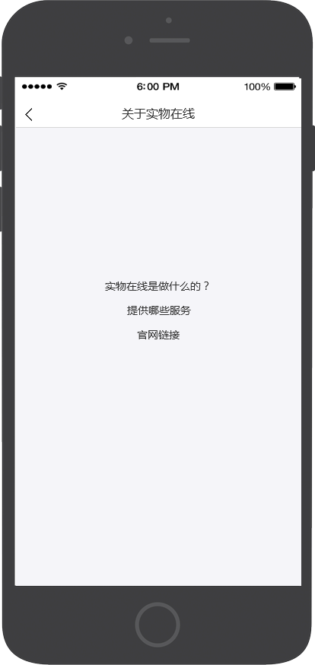

（我的-关于实物在线）

|  |
| --- |
| 功能描述 |
| 返回：点击返回回到上一页； |
| 页面：当前页面为静态页面； |

**1.8.5 意见与问题**

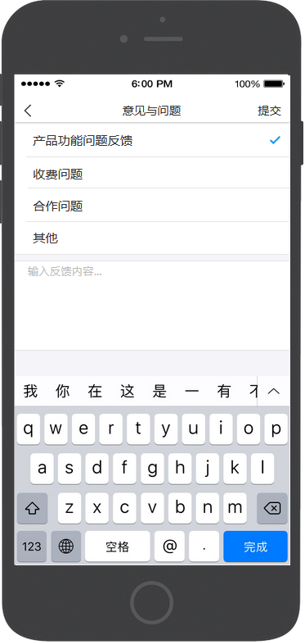

（我的-意见与问题）

|  |
| --- |
| 功能描述 |
| 返回：点击返回回到上一页； |
| 分类：显示当前内容分类，当前版本为静态内容，后期迭代需要后台设置； |
| 反馈内容录入：200字，达到200字不能再输入，支持emoji与标点符号； |
| 提交：点击完成内容的提交，需系统判断是否已录入反馈内容，没有显示toast“请输入反馈内容”，提交后页面自动返回至我的首页； |

## 1.9、其他

### 1.9.1 网络错误

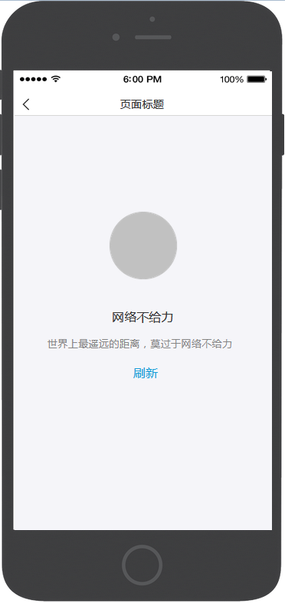

（其他通用-网络错误）

|  |
| --- |
| 功能描述 |
| 网络错误：当前页面适配于APP内所有页面，当网络不稳定、无网络时即显示当前页面； |
| 刷新：点击刷新当前页面； |
| 返回：返回至上一页； |

### 1.9.2轻提示



（轻提示）

|  |
| --- |
| 功能描述 |
| 显示：当前轻提示适用于APP内所有toast，根据功能规则展示，3s后隐藏； |

### 1.9.3 加载

**1.9.3.1下拉刷新/上拉加载**

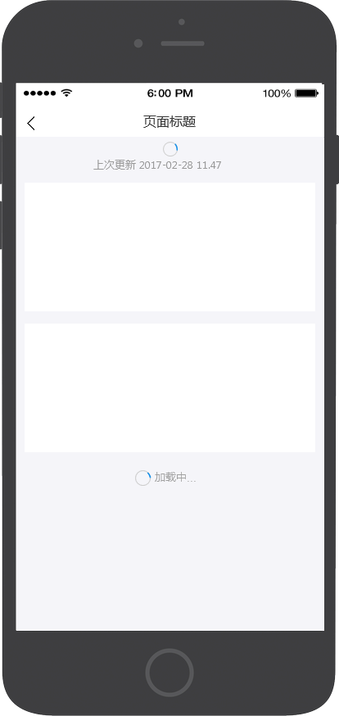

（下拉刷新、上拉加载）

|  |
| --- |
| 功能描述 |
| 下拉刷新：用户在内容头部进行下拉操作，系统显示上次更新时间，并对内容进行刷新； |
| 上拉加载：用户在内容底部进行上拉操作，系统对后面的内容进行加载； |
| 适用：当前功能适用于APP内所有需要功能的页面； |

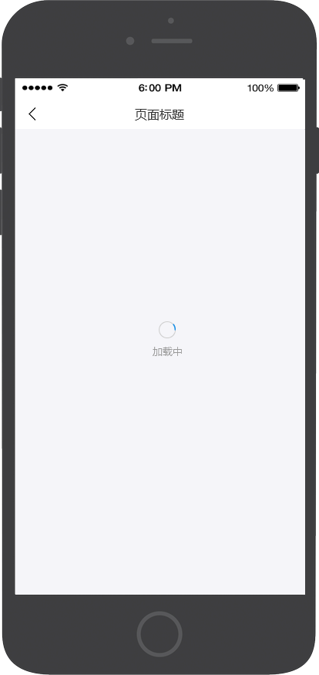

（页面加载）

|  |
| --- |
| 功能描述 |
| 加载：加载当前页面上的数据； |
| 适用：当前功能适用于APP内所有需要功能的页面； |

### 1.9.4 弹窗提示

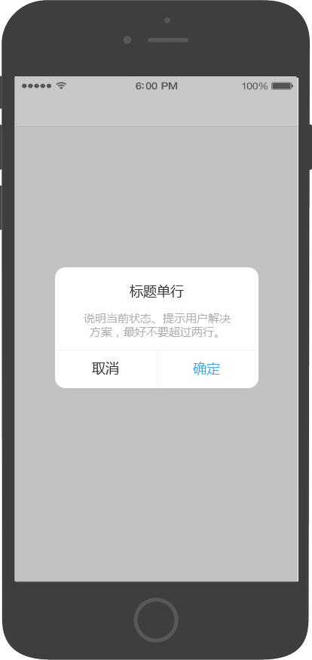

（弹窗）

|  |
| --- |
| 功能描述 |
| 适用：当前功能适用于APP内所有需要功能的页面； |
| 弹窗标题：无标题的弹窗不显示标题； |
| 说明：显示说明文案； |
| 确定：点击确定完成操作并关闭弹窗； |
| 取消：点击取消不进行操作并关闭弹窗； |

### 1.9.5 数据为空

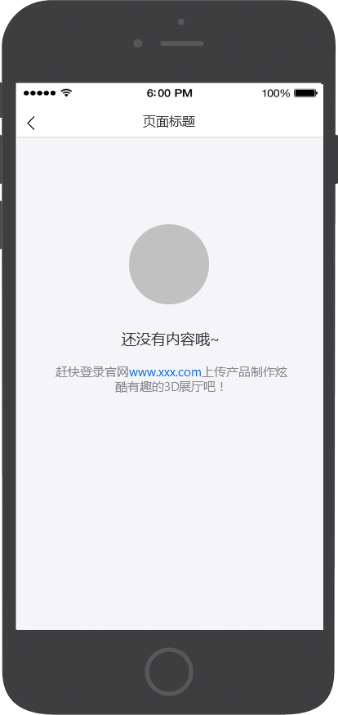

（空数据）

|  |
| --- |
| 功能描述 |
| 适用：当前页面适用于APP内所有可能产生空数据的页面，如消息、展示管理、展厅等； |

# 2、交互需求

## 2.1、性能、交互需求

该版本产品需在满足功能需求的前提下尽可能的提高交互体验，交互体验主要体现在以下几点：

1. APP、U3D产品框架效果需与UI效果图保持一致；
2. 点击按钮的区域不能出现多次点击但无反应的情况，涉及到提交数据的按钮用户发生点击操作后就需要弹出loding图标，用户不能做重复提交的操作；
3. 所有没有数据的页面都需要显示缺省页面；
4. APP内所有需要显示系统提示的功能部分都需按照需求显示对应提示，toast类型的提示显示3秒后需自动消失；
5. 页面切换需快速流畅；
6. 产品运行时需稳定流畅；
7. 并发需求：

* 系统需支持同时做不同操作的用户数量为：总用户数量×5%~20%

系统响应的平均时间为5s内

* 系统需支持同时做一样操作的用户数量为：300人

系统响应的平均时间为5s内

# 3、安全要求

在实物在线APPv1.0版本中，对安全要求的内容为：

1. 涉及到U3D部分内容要求不能反编译；
2. 涉及到用户的账户、密码、支付密码的相关内容都需加密传输存储；
3. 涉及到支付流程、订单相关的内容在传输时需加密传输；
4. 系统不能有安全方面的漏洞；

# 4、硬件环境

安卓系统：要求软件在安卓系统4.4版本以上，包含4.4版本的安卓手机上运行流畅，无卡顿闪退情况。

IOS系统：要求软件在IOS系统8.0版本以上，包含8.0版本的苹果手机上运行流畅，无卡顿闪退情况。